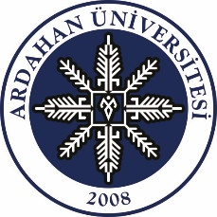
T.C.
ARDAHAN ÜNİVERSİTESİ
PERSONEL İLİŞİK KESME BELGESİ

Görevinden Ayrılan Personelin:
T.C Kimlik No
Adı ve Soyadı
Kadro Birimi
Unvanı
Kurum Sicil No
Ayrılış Nedeni
Ayrılış Tarihi

Yukarıda açık kimliği yazılı Üniversitemiz personelinin yukarıda belirtilen ayrılış nedeniyle görevinden ayrılmasında sakınca yoktur.

BİRİM | BİRİM YETKİLİSİNİN
 | Adı Soyadı | Tarih | İmza
Birim Taşınır Kayıt ve Kontrol Yetkilisi
Birim Maaş Mutemetliği
Personel Daire Başkanlığı
İdari ve Mali İşler Daire Başkanlığı
Sağlık Kültür ve Spor Daire Başkanlığı
Bilgi İşlem Daire Başkanlığı
Kütüphane ve Dokümantasyon Daire Başkalığı
Strateji Geliştirme Daire Başkanlığı
Bilimsel Araştırma Projeleri Koordinatörlüğü (Akademik Personel)
Lojman Teslim Komisyonu

